化工学院研究生导师简介
姓名 | 崔明鑫 | 性别 | 男 | 出生年月 | 1987.6 |  | 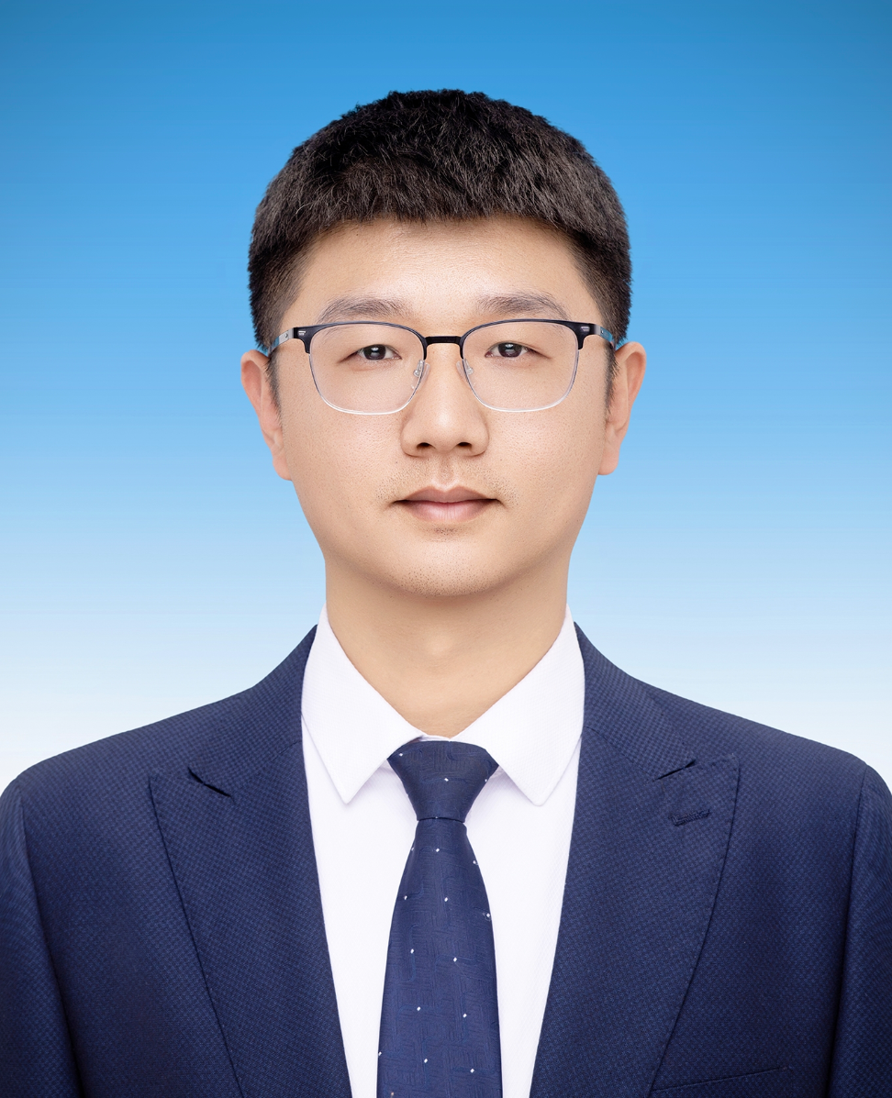
最高学历 | 研究生 | 最高学位 | 博士 | 学位类别 | 工学
工作单位 | 青海大学 |  |  | 技术职称 | 讲师
所在学科专业 | 学科类别代码 | 081700 |  | 学科类别名称 |  | 化学工程与技术
所在学科专业 | 学科领域代码 | 085602 |  | 学科领域名称 |  | 化学工程
联系方式 | 邮箱：cuimx@qhu.edu.cn
个人简历 | 崔明鑫，讲师、硕士生导师，教研室主任。青海省“昆仑英才”高端创新创业拔尖人才。主要研究方向聚焦于盐湖资源利用、微生物资源开发等领域。主讲《化工设计》、《化工计算》、《化工应用软件实践》等课程
研究内容简介 | 盐湖提锂吸附剂研究，盐湖稀散元素电化学吸附提取研究，盐湖微生物资源开发与利用。
在研科研项目 | - 青海省昆仑英才・高端创新创业人才项目，执行时间：2024-06—2027-06，经费：20 万元  - 盐湖稀散元素在碳电极表面选择性吸附机制的分子模拟和机器学习研究，执行时间：2025-07—2027-07，经费：8 万元  - 面向盐湖卤水铷铯分离的 PBA 电极构筑及电化学调控研究，执行时间：2026-08—2029-08，经费：8 万元
获奖情况 | - 2016年度青海省青年教师教学竞赛三等奖  - 2024年度青海大学教学创新大赛三等奖  - 2025年全国大学生设计大赛全国三等奖（第一指导教师）  - 2026年全国大学生设计大赛全国三等奖（第一指导教师）  - 2025年度青海大学“年度考核优秀嘉奖”。
学术论文 | 第一/通讯作者  - 崔明鑫，康绍丹，卢东升，等。高均匀度铝基锂吸附剂的盐湖卤水提锂性能研究 [J]. 无机盐工业 2026.（第一作者）  - GUO Y H, CUI M X*, YANG H J, et al. Long‑root *Eichhornia crassipes* waste plants dual‑purpose resource utilization: green preparation of magnetic carbon quantum dots for heavy metal deep removal[J]. Bioresources and Bioprocessing, 2026, 13(1): 60.（通讯作者）  - CUI M X#, WONG O, SHI K X, et al. Customized design of host‑independent T7 expression system (HITES) for a broad host range[J]. Journal of Biotechnology, 2025, 398: 202‑214.（第一作者）  - CUI M X#, WONG O, LI Q, et al. An Assay Method for Characterizing Bacteriophage T7 RNA Polymerase Activity by Transcription‑Translation (TX‑TL) System[J]. Journal of Biochemistry, 2023, 173(5): 343‑352.（第一作者）  - 崔明鑫，孙家佳，李强. D‑海因酶和水解酶在中华根瘤菌中的增强表达 [J]. 过程工程学报，2013, 13 (4): 681‑686.（第一作者）  合作作者  - ZHANG Y, HU Y P, ZHENG C L, et al. Electrostatic self‑assembly of a topological‑insulator Bi₂Te₃@MXene supramolecular composite for rapid and durable sodium‑ion storage[J]. Electrochimica Acta, 2026, 557: 148510..  - LIU K, MA Y S, CUI M X, et al. Hydrogen bonding and ion‑dipole synergistic interactions enhance the α→γ′ phase transformation in PVDF/PMMA blend films[J]. Polymer, 2026.  - DENG Y Y, BAO Z X, HUANG Y, et al. Recent Development in Designing Electrocatalysts for Efficient and Selective Ammonia Oxidation Reaction[J]. Advanced Energy and Sustainability Research, 2026, 7(4): e202600002.  - ZHANG Y, WEN W X, ZHENG C L, et al. Boosting lithium/sodium ion storage performance of the bimetallic selenide anodes via morphology engineering and interface regulation[J]. Journal of Electroanalytical Chemistry, 2025, 996: 119337.  - WANG G, LI Q, XU D K, et al. Construction of a host‑independent T7 expression system with small RNA regulation[J]. Journal of Biotechnology, 2014, 189: 72‑75.

